BULLETIN D’INSCRIPTION PAR CLUB
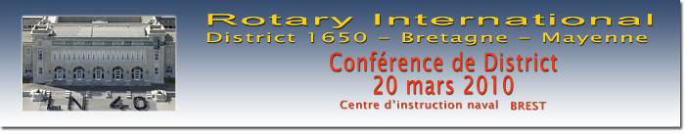

Le Rotary-Club de : _______________________________________________________
inscrit (par bulletin unique) à la Conférence du District 1650 du 20 mars 2010, selon le tarif suivant par participant et/ou accompagnant :
1 - Inscription finalisée (avec chèque de paiement) reçue jusqu’au 02 mars 2010 : 40 €
2 - Inscription finalisée (avec chèque de paiement) reçue après le 02 mars 2010 : 45 €
1 - Les Rotariens : (Eventuellement utiliser plusieurs feuilles, mais un seul chèque)
NOM | Prénom | Fonction Rotarienne 2009-2010 - Classification
2 - Les conjoints et invités non-rotariens :
NOM | Prénom | Assistera à la conférence | Visite accompagnants
Total participants : ___ Personnes x ___ € = ____ €
Total accompagnants ___ Personnes x ___ € = ____ €
Total général ___ Personnes x ___ € = ____ €

Ce bulletin d’inscription, reçu de préférence avant le 2 mars 2010, est accompagné du chèque de règlement correspondant, établi selon tarif, à l’ordre de :
Rotary Conférence de District 1650-2010 et est adressé à :

Henri BRESSON
11 rue Auguste Rodin
29200 BREST Tél./Fax. : 02 98 02 45 60
henri.bresson@orange.fr

